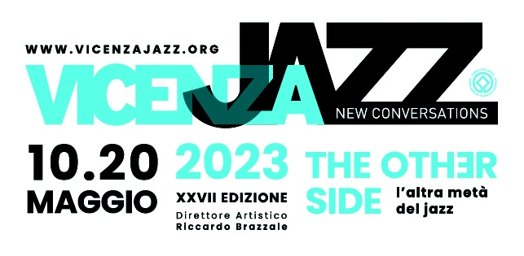

XXVII Edizione
10-20 maggio 2023

Comunicato Stampa

Concerto di giovedì 11 maggio

Teatro Comunale, ore 21
Finale Olimpico Jazz Contest

Marc Ribot solo
Marc Ribot (chitarra)

Dopo l’esordio in trasferta a Thiene, il festival New Conversations – Vicenza Jazz gioca finalmente ‘in casa’. La serata musicale di giovedì 11 maggio si svolgerà al Teatro Comunale di Vicenza (ore 21), con un duplice programma: il concerto in solo del chitarrista Marc Ribot e la finale della terza edizione dell’Olimpico Jazz Contest. Per la finale dell’OJC si esibiranno i due chitarristi usciti vincitori dalla semifinale del 10 maggio.
Il festival New Conversations – Vicenza Jazz 2023 è promosso dal Comune di Vicenza in collaborazione con la Fondazione Teatro Comunale Città di Vicenza, in coproduzione con Trivellato Mercedes Benz, con AGSM AIM come sponsor principale e Acqua Recoaro come sponsor tecnico.

Marc Ribot ha pubblicato sei album in solo, tra i quali spiccano The Book of Heads (1995, in cui esegue composizioni di John Zorn), Saints (2001) e il più recente della serie, Silent Movies (2010). Ma anche con così tante tracce lasciate dietro di sé, Ribot continua a essere il musicista imprevedibile che è sempre stato: ogni sua performance in solo dal vivo fa storia a sé e non si sa proprio cosa attendersi, tra riemergere di memorie sonore, improvvisazione totale, interferenze rumoristiche. Di sicuro Ribot sa come tenere l’ascoltatore col fiato sospeso in attesa del dipanarsi degli eventi sonori, tra mistero e sorpresa.
Nato a Newark nel 1954, nel corso della sua lunga carriera Marc Ribot ha impersonato innumerevoli ruoli: dalle celeberrime esibizioni con Elvis Costello e Tom Waits ai gruppi (come i Lounge Lizards) che hanno fatto di lui un guru della scena avanguardistica downtown di New York. E quando pensate di averlo inquadrato per bene, eccolo lì che vi spiazza in un batter di plettro: free jazz, musica cubana, blues, le avventure con John Zorn sino al rock (che emerge vigorosamente anche in suo recente gruppo con tanto di archi: gli Young Philadelphians).

Direzione artistica: Riccardo Brazzale

Ufficio Stampa: Daniele Cecchini
cell. 348 2350217 - e-mail: dancecchini@hotmail.com

Informazioni
Teatro Comunale di Vicenza
Viale Mazzini, 39 - Vicenza
tel. 0444 324442
vicenzajazz@tcvi.it - biglietteria@tcvi.it
www.vicenzajazz.org; www.tcvi.it

New Conversations - Vicenza Jazz può essere seguito anche sui canali social
facebook e instagram @vicenzajazz #vicenzajazz

Biglietti
Marc Ribot
Intero: € 15 + d.p. | Over 65 e Under 30: € 10 + d.p.

Riduzioni per Soci Touring Club: sconto del 10% sulle tariffe attive dei singoli biglietti

Abbonamenti
Abbonamento a 9 concerti:
Marc Ribot [11/05]; Simone Graziano & Claudia Caldarano [14/05]; Tania Giannouli + Anne Paceo [15/05]; Jan Garbarek feat. Trilok Gurtu [16/05]; Michel Godard & Danilo Rea + Tiger Trio [17/05]; Fabrizio Bosso-Rosario Giuliani + Donny McCaslin [18/05]; Abdullah Ibrahim [19/05]; Zoe Pia & Tenores di Orosei [19/05]; Hamid Drake + Rachel Eckroth [20/05]
Intero: € 121,50 | Over 65 e Under 30: € 94,50

Prevendite
Biglietteria del Teatro Comunale di Vicenza
tel. 0444 324442 – biglietteria@tcvi.it

online: www.tcvi.it e www.vicenzajazz.org

giorno del concerto: in biglietteria, da un’ora prima dell’inizio (senza diritto di prevendita)

